Centrul de Excelență în Informatică și Tehnologii Informaționale

Catedra  Informatică I

***Lucrare de studiu individual Nr.2***

**Disciplina**:Programarea vizuală

Tema:**Aplicație vizuală cu utilizarea controllerelor de bază**

  Realizat: Musteaţă Ion P-2132

(Numele, prenumele elevului, grupa)

Verificat: Covali Eugenia

(Numele, prenumele proesorului)

Nota_______________

  Chişinău 2024

**Cuprins**

**Introducere 3**

**Implementarea controllerelor frecvent utilizate 5**

**Conectarea cu Baza de Date 9**

**Concluzie 13**

**Bibliografie 14**

**Anexe 15**



# Introducere

În acest studiu individual mi-am propus să elaborez o aplicaţie vizuală, care o voi conecta la Baza de Date ENTER, creată în semestrul precedent. Aceasta reprezintă un proiect, creat pe baza a 3 forme, pe care le puteţi vedea mai jos. În continuare voi încerca să vă prezint cum ar arăta această aplicaţie şi voi explica ce controale am folosit şi proprietăţile acestor controale. Am creat şi o Bază de Date, cu un tabel users, în care vom salva conturile create de utilizatori. Primele două forme sunt duse până la bun sfârşit, ceea ce ţine de crearea unui cont nou de utilizator și logarea acestuia. Iar cea dea treia formă o voi desfășura în Studiul Individual Nr.2, unde voi lucra în mare parte cu Baza de Date ENTER, creată în semestrul precedent.

*Form1*

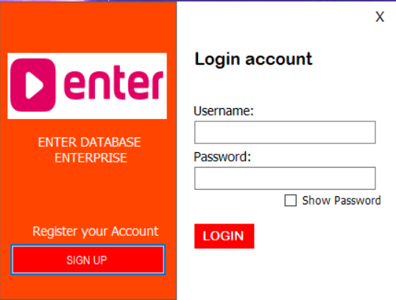

*RegisterForm*

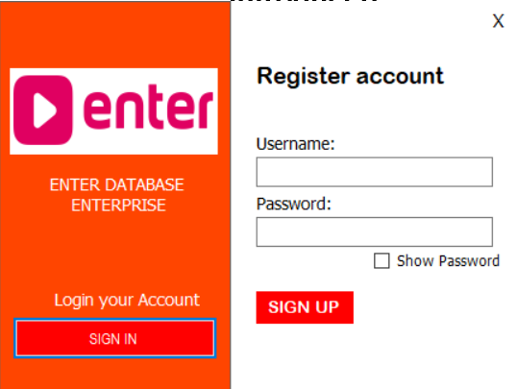

*HomePage*

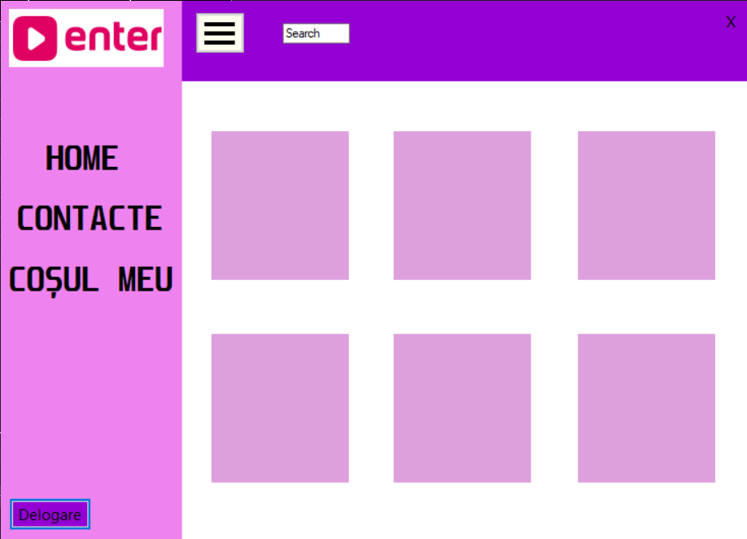

# Implementarea controllerelor frecvent utilizate

Am folosit un şir de controale, printre care se numără: *TextBox, Label, Button, CheckBox, PictureBox, Panel.*

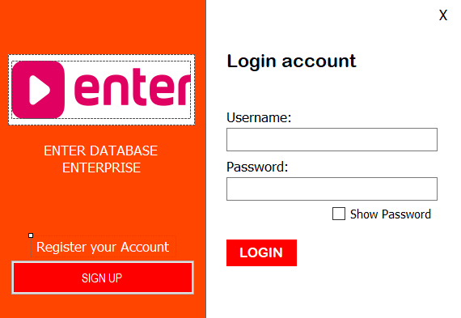 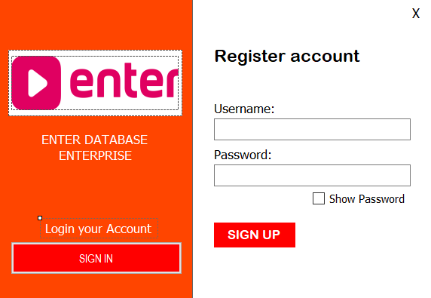

*Form1 RegisterForm*

Pentru primele 2 forme, adica Forma de înregistrare și de logare, am mers pe același principiu și în mare parte am folosit aceleași proprietăți și evenimente:

* Am dat o valoare explicită pentru mărimea acestor forme și anume: *575;400*.
* I-am atribuit valoarea: *CenterScreen*, ceea ce ar însemna că utilizatorul când var ula aplicația, aceasta implicit va fi la mijlocul ecranului.

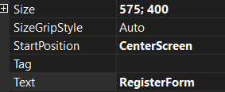 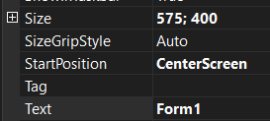

* Pentru secțiunea BackColor, am folosit opțiunea: *ButtonHighlight*.



* Proprietățile atribuite TextBox-urilor în care utilizatorul introduce numele de utilizator și parola, sunt următoarele: *Size, Font, ForeColor, Cursor, Name.*

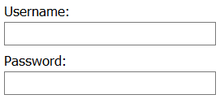

Am folosit și evenimentele, printre acestea sunt:

* Button_Click, care ne face schimbul între formele de înregistrare și logare, acest eveniment este folosit asupra mai multor butoane:

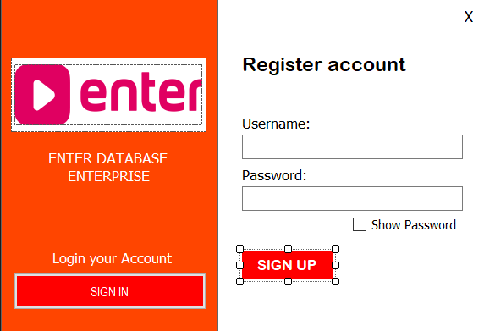 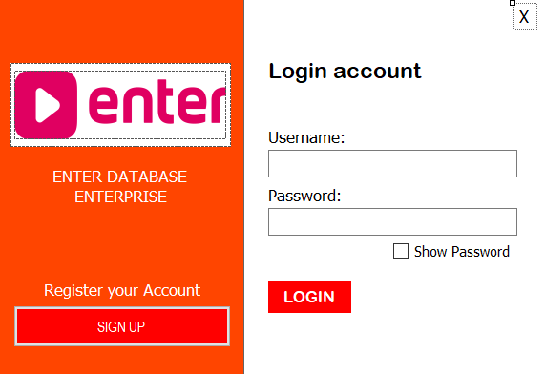

RegisterForm Form1

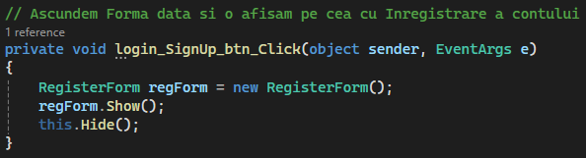

*Evenimentul btn_Click din forma Form1*

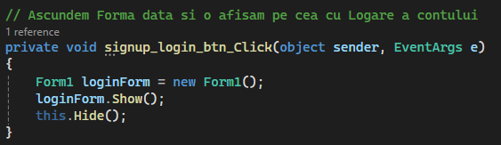

*Evenimentul btn_Click din forma RegisterForm*

* Label_Click, care ne ajută ca utilizatori să ieșim cu ușurință din program. Această ieșire din program se realizează datorită acestui Label, căruia i-am modificat următoarele proprietăți: Font, Size, Text, Cursor.

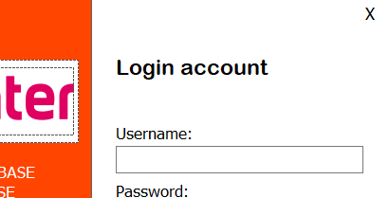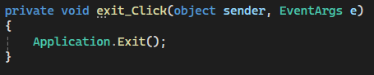

* CheckedChanged, am folosit-o pentru CheckBox-ul: *Show Password*, care va fi de mare ajutor pentru utilizatori, în cazul în care au introdus deja o parole, dar nu sunt siguri. Acestui CheckBox i-am schimbat o mulțime de proprietăți, cum ar fi: Text, BackColor, Font, ForeColor, Size, Cursor.



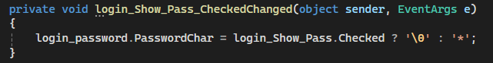

Cum am menționat și în introducere, am creat o bază de date cu un table în care sunt stocate informațiile despre conturile utilizatorilor, acestea includ: Numele de utilizator, Parola si Data crearii contului.

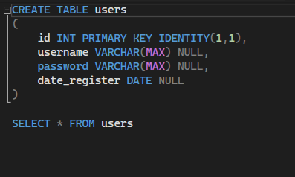

*Structura tabelului users*

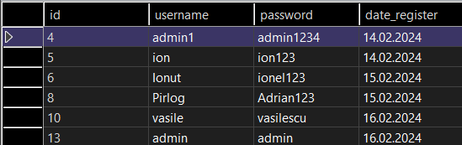

*Înregistrările tabelului users*

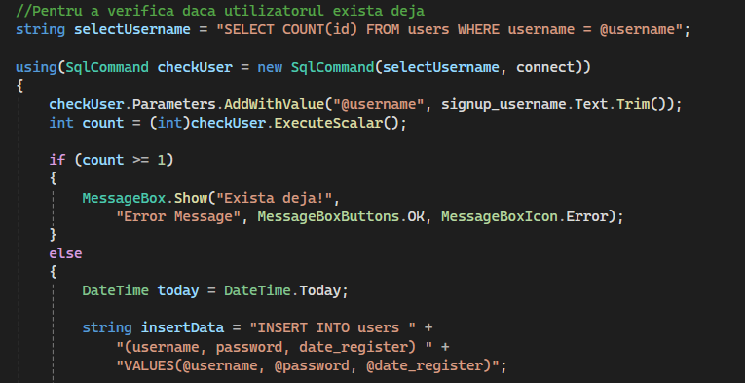

Această bucată de cod efectuează o interogare în baza de date pentru a verifica câte înregistrări îndeplinesc condiția specificată în comanda SQL. Mai exact:

*checkUser.Parameters.AddWithValue("@username",signup_username.Text.Trim());*: Acesta adaugă o valoare parametrizată în comanda SQL pentru a preveni injecțiile SQL și pentru a face codul mai securizat. În acest caz, este folosit pentru a verifica câte înregistrări din tabela users au un anumit nume de utilizator (username), iar valoarea acestui parametru este preluată dintr-un control de text (signup_username.Text) și este eliminat orice spațiu alb din jurul valorii folosind Trim().

*int count = (int)checkUser.ExecuteScalar();*: Aceasta execută comanda SQL și returnează prima coloană a primei înregistrări din rezultatul interogării sub formă de obiect. În acest caz, comanda SQL este o interogare SELECT COUNT(id) FROM users WHERE username = @username, care numără câte înregistrări în users îndeplinesc condiția specificată. Rezultatul este apoi convertit la un întreg (int). Prin urmare, count va conține numărul de înregistrări care satisfac condiția specificată.

De obicei, această bucată de cod este utilizată pentru a verifica dacă un anumit utilizator există deja în baza de date, pentru a evita crearea de duplicat înregistrări cu același nume de utilizator. Dacă count este mai mare decât zero, atunci utilizatorul există deja și se poate afișa un mesaj corespunzător.

# Conectarea cu Baza de Date

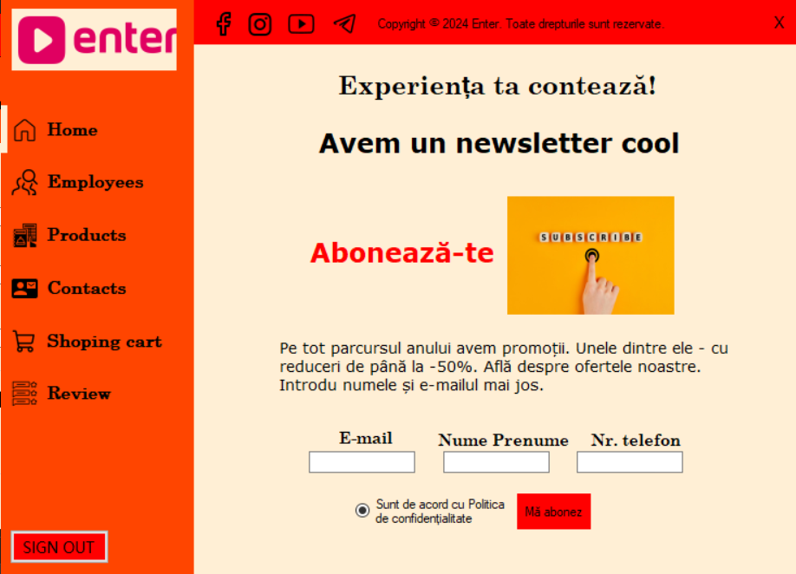  
Meniul principal [Home]  
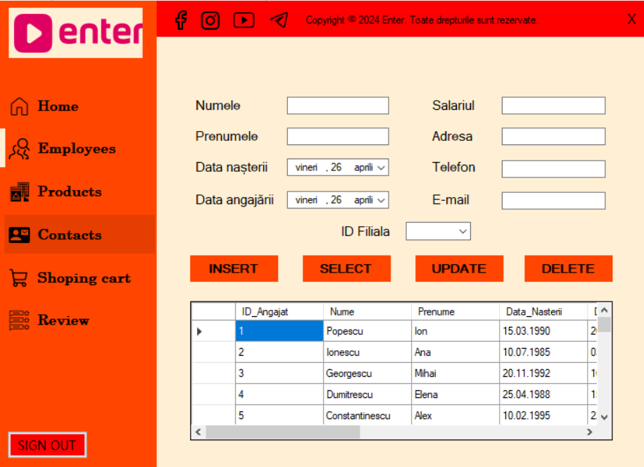

Meniul 2 [Employees] (Angajati)

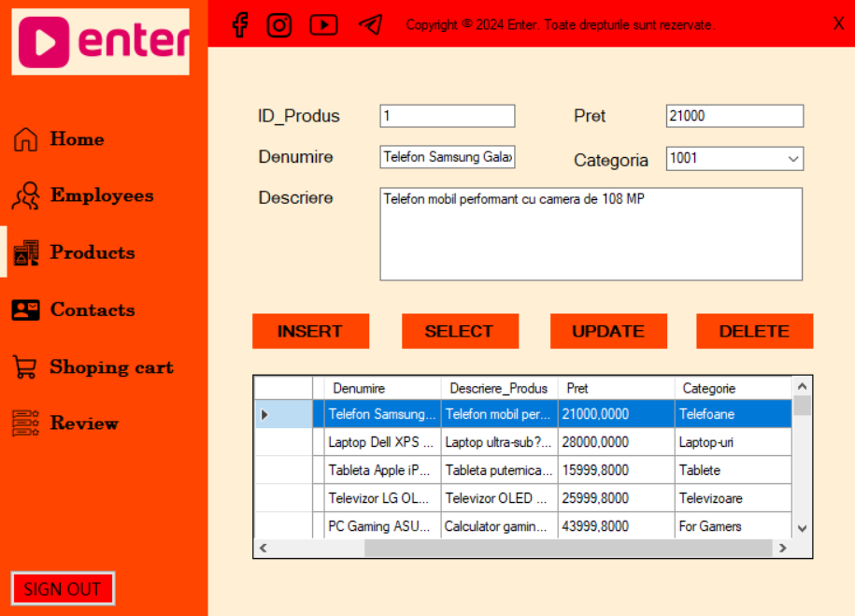

Meniul 2 [Products] (Produse)

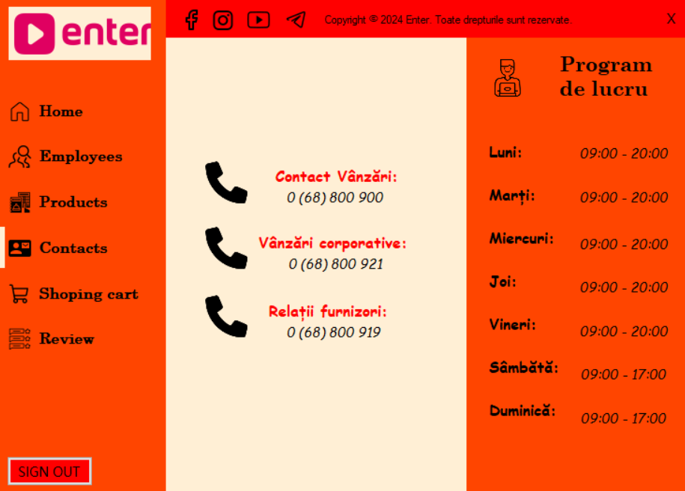

Meniul 2 [Contacts] (Contacte)

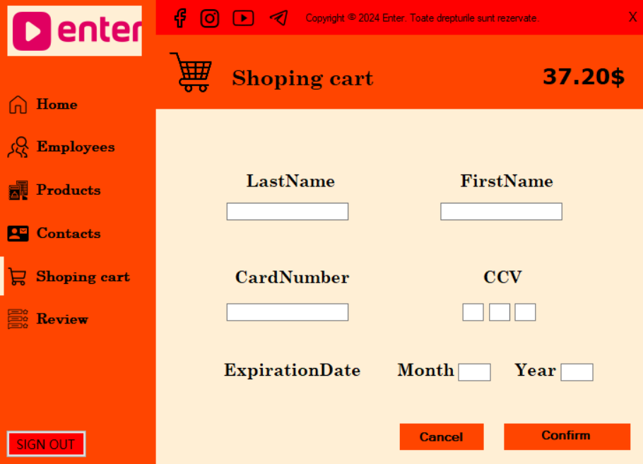

Meniul 2 [Shoping cart] (Coșul cu cumpărături)

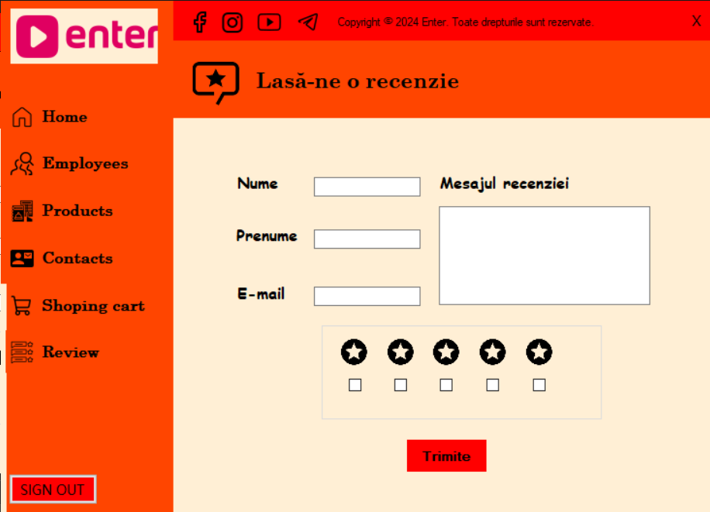

Meniul 2 [Review] (Recenzii)

# Concluzie

În concluzie, acest proiect a reprezentat o călătorie captivantă în lumea dezvoltării software în C#. Prin implementarea funcționalităților de logare și înregistrare, gestionarea atentă a bazelor de date, am reușit să construiesc nu doar o aplicație funcțională, ci și un spațiu interactiv pentru utilizatori.

Am acordat o atenție deosebită securității, evidențiată prin modul în care am gestionat parolele și am prevenit potențialele excepții. Această abordare reflectă angajamentul meu față de protejarea datelor utilizatorilor.

Experiența acumulată în timpul acestui proiect m-a introdus la o gamă variată de concepte și tehnologii în programarea în C#, de la lucrul cu baze de date până la gestionarea interfeței grafice. Această evoluție nu doar că îmi întărește cunoștințele, ci mă pregătește și pentru provocările viitoare în domeniul dezvoltării software.

Finalizarea cu succes a acestui proiect mă umple de mândrie și consider că această realizare va servi drept fundație solidă pentru proiecte ulterioare. Îmi îndrept acum atenția către noi oportunități de învățare și explorare, știind că această experiență va contribui semnificativ la dezvoltarea mea continuă în domeniul programării.



# Bibliografie

1. <https://www.w3schools.com/cs/index.php>
2. <https://moodle1.ceiti.md/course/view.php?id=647>
3. <https://learn.microsoft.com/en-us/visualstudio/ide/create-csharp-winform-visual-studio?view=vs-2022>
4. <https://learn.microsoft.com/en-us/aspnet/mvc/overview/older-versions-1/controllers-and-routing/aspnet-mvc-controllers-overview-cs>
5. <https://learn.microsoft.com/en-us/aspnet/mvc/overview/older-versions-1/controllers-and-routing/creating-a-controller-cs>
6. <https://youtu.be/5Dm8kXii7zU?si=ymORQO7nOLlyPQY->
7. <https://youtu.be/0zLZQesgV5o?si=8s19fYE81dgkA4zI>

# Anexe

Codul-sursă a scenariilor create:

<https://drive.google.com/file/d/1Ykh1lZlnvuOk9DIonCorWE2R5h_qql5x/view?usp=sharing>

Link de la DRIVE cu proiectul în ansamblu:

<https://drive.google.com/drive/folders/1Wm08Zdq6oP7S3SDCv9TU5826pKmK5MOo?usp=drive_link>